「こころの窓」歴史 No、６９
こんにちは。今日もがんばりましょう。
今日のお題は「冷戦と朝鮮戦争（れいせんとちょうせんせんそう）」です。

第二次世界大戦後、世界の国々は、今度こそ二度と戦争を起こさないために、１９４５（昭和２０）年１０月に国際連盟（国連）をつくりました。しかし、戦後はアメリカを中心とする資本主義の国々とソ連を中心とする社会主義の国々とが対立していくようになりました。これを冷たい戦争（・・・れいせん）といいます。そのために、戦後独立をしようとしたドイツは、東ドイツ（社会主義）と西ドイツ（資本主義）に分けられて独立してしまいました。また、ヨーロッパもイギリスやフランスを中心に資本主義の国が西ヨーロッパとしてまとまり、ソ連の指導のもとで社会主義の国として東ヨーロッパがまとまってしまいました。
また、中国では日本との戦争のために共同防衛をしていた毛沢東（もうたくとう）率いる中国共産党と、蒋介石（しょうかいせき）率いる中国国民党が再び対立し内戦を始めました。しかし、１９４９年１０月に毛沢東が政権を握り、中華人民共和国を成立させました。すると、戦いに敗れた蒋介石率いる国民党は、台湾（たいわん）にのがれて別の中国をつくりました。これが現在の台湾です。
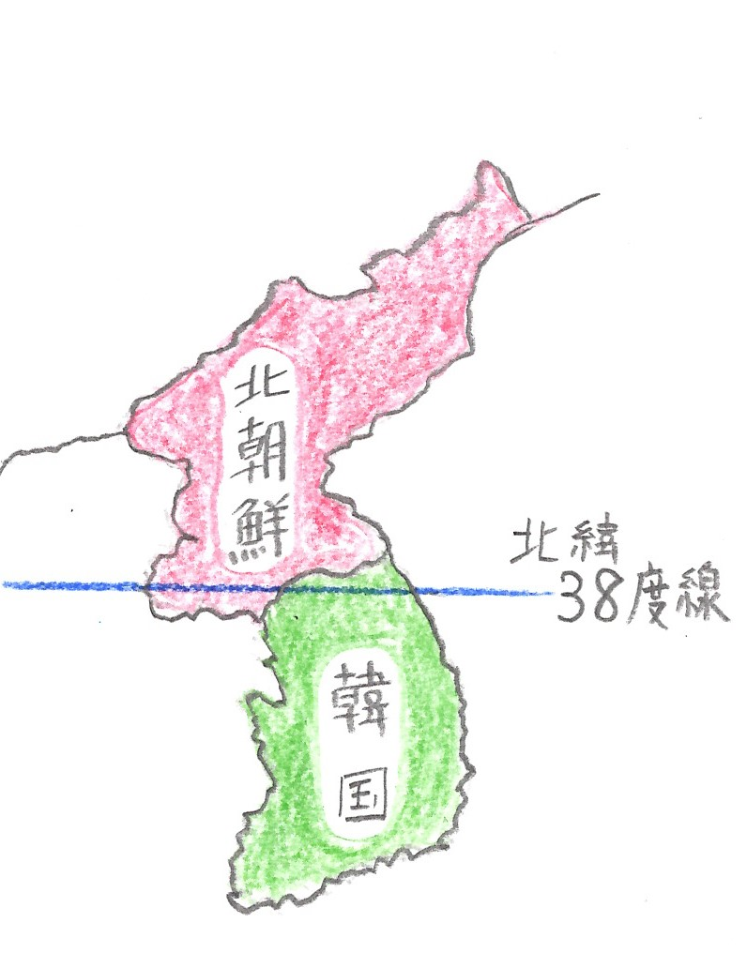 それから、朝鮮では日本の植民地支配からはのがれましたが、アメリカと
ソ連の対立から、北の朝鮮民主主義人民共和国（北朝鮮）と南の大韓民国（だいかんみんこく・・・韓国）に分裂して独立しました。そして、１９５０（昭和２５年）年には、北朝鮮軍が朝鮮を統一するために、韓国に攻撃し朝鮮戦争が始まりました。この戦争では、北朝鮮を中国が支援し、南の韓国をアメリカが支援したために、３年にわたる長い戦いとなりました。しかし、決着がつかないまま、北緯３８度線で、北朝鮮と韓国が対立したまま休戦協定が結ばれ、現在も対立を続けています。
実はこの朝鮮戦争の時に、アメリカ軍は日本の米軍基地にいたアメリカ兵を、戦争に出たために日本を守る軍隊がいなくなったのです。そのために、アメリカ軍が朝鮮戦争に出て行っている間だけは、日本は自分の国を自分で守りなさいということで日本に警察予備隊が組織されたのです。この警察予備隊が朝鮮戦争が終わっても解散されず、自衛隊という名前で日本に残されたのです。これが自衛隊のはじまりなのですよ。また、この朝鮮戦争の時に、アメリが軍には必要な軍事物資を日本で生産させたので、たくさんの戦争に必要なものをアメリカに輸出したのです。そのために、日本はこの朝鮮戦争のおかげで、ものすごく好景気になったのです。この好景気を特需（とくじゅ）といいます。今まで長い間朝鮮を日本の植民地として支配し、朝鮮の人々に苦しい思いをさせてきましたが、戦争に敗れた日本は朝鮮の支配が終わりました。逆に、日本は戦後のひどい不景気に見舞われ、１０年間ほどは苦しんでいましたが、皮肉にも、朝鮮戦争で好景気となり、どん底の状態だった日本は再び豊かな国になっていくきっかけになったのです。朝鮮戦争が終わった後も、焼け野原となった東京や名古屋や大阪は、町を新しく立て直し、高度経済成長へと続いていったのです。
いかがでしたか。
では、復習問題に挑戦してください。
復習問題
１．冷戦につてまとめてください。

２．中華人民共和国が誕生した流れをまとめてください。

３．朝鮮戦争と日本の特需についてまとめてください。

解答
１．戦後はアメリカを中心とする資本主義の国々とソ連を中心とする社会主義の国々とが対立していくようになりました。これを冷たい戦争（冷戦）といいます。そのために、戦後独立をしようとしたドイツは、東ドイツ（社会主義）と西ドイツ（資本主義）に分けられて独立してしまいました。また、ヨーロッパもイギリスやフランスを中心に資本主義の国が西ヨーロッパとしてまとまり、ソ連の指導のもとで社会主義の国として東ヨーロッパがまとまってしまいました。
２．中国では日本との戦争のために共同防衛をしていた毛沢東率いる中国共産党と、蒋介石率いる中国国民党が再び対立し内戦を始めました。しかし、１９４９年１０月に毛沢東が政権を握り、中華人民共和国を成立させました。すると、戦いに敗れた蒋介石率いる国民党は、台湾にのがれて別の中国をつくりました。これが現在の台湾です。
３．朝鮮では日本の植民地支配からはのがれましたが、アメリカとソ連の対立から、北朝鮮と南の大韓民国に分裂して独立しました。そして、１９５０（昭和２５年）年には、北朝鮮軍が朝鮮を統一するために、韓国に攻撃し朝鮮戦争が始まりました。この戦争では、北朝鮮を中国が支援し、南の韓国をアメリカが支援したために３年にわたる長い戦いとなりましたが、北緯３８度線で対立したまま休戦協定が結ばれました。また、この時に日本はアメリカ軍に軍事物資を輸出し、好景気になりましたこの好景気を特需といいます。
お疲れ様でした。では、次回の「こころの窓」で！

